ESCOLA MUNICIPAL DE EDUCAÇÃO BÁSICA ALFREDO GOMES.
DIRETORA: IVÂNIA NORA.
ASSESSORA PEDAGÓGICA: SIMONE ANDRÉA CARL.
ASSESSORA TÉCNICA ADM.: TANIA N. DE ÁVILA.
PROFESSORA: ELIANE KARVASKI
ANO 2021 - TURMA 2º ANO VESPERTINO
SEQUENCIA DIA 27 DE SETEMBRO AO DIA 01 DE OUTUBRO DE 2021.(30ºSEQ.)
TEL.ESCOLA:3525-6555 TEL.PROFº ELIANE:99202-6938
ALUNO:_______________________________________________________________________

TÍTULO: COLETA SELETIVA!

QUERIDO ALUNO!

NESTA SEMANA VAMOS APRENDER UM POUQUINHO SOBRE A IMPORTÂNCIA DE RECICLAR E REDUZIR O LIXO QUE PRODUZIMOS.
ESPERO QUE GOSTE. BOM TRABALHO!

UM ABRAÇO PROFª ELIANE
HORA DA LEITURA:
OBSERVE E LEIA PARA QUE SERVEM CADA UMA DAS LIXEIRAS.
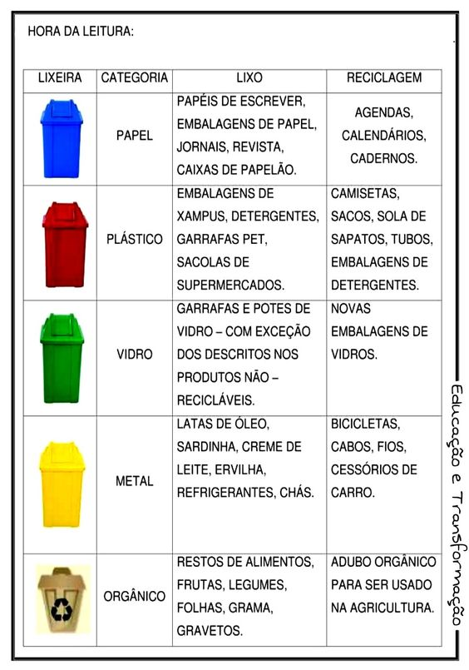

É HORA DE FAZER COLETA SELETIVA:
A RECICLAGEM DE MATERIAIS CONSISTE NÃO SÓ EM DESTINÁ-LO CORRETAMENTE NA LIXEIRA, E SIM PROLONGAR SUA UTILIZAÇÃO, TRANSFORMANDO ALGO QUE NÃO É MAIS UTILIZADO EM ALGO ÚTIL E QUE SE TORNE UTILIZÁVEL NOVAMENTE.
ATIVIDADE AVALIATIVA

QUERIDO ALUNO!

USANDO A CRIATIVIDADE E PARTINDO DOS MATERIAIS QUE VOCÊ TEM EM CASA, FAÇA UM CARTAZ COMO NO MODELO ABAIXO. AS LIXEIRAS DEVERÃO ESTAR NAS CORES E NOMES CORRETOS, DEPOIS RECORTE FIGURAS E COLE SEPARANDO EM CADA UMA DELAS.
ENTREGUE PARA A PROFESSORA NA ESCOLA.
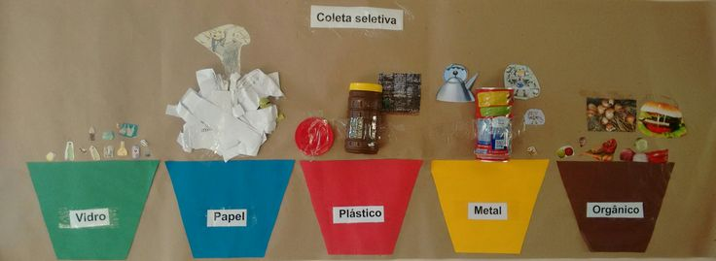

LEMBRETE:

CASO VOCÊ NÃO TENHA OS MATERIAIS NECESSÁRIOS, COMO CARTOLINA E LIVRO DE RECORTE, PODERÁ RETIRAR EM SUA ESCOLA, COM A PROFESSORA ELIANE.

